|  |
| --- |
| **CV** |

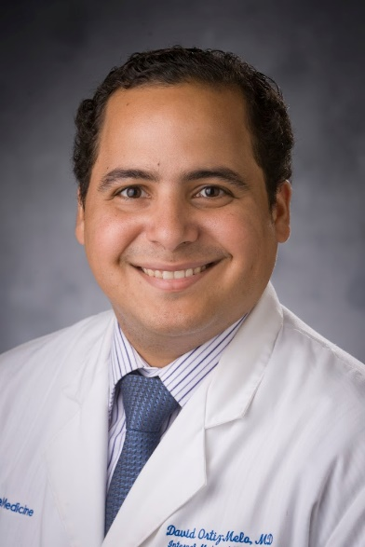**Dr. David Ortiz-Melo** se graduó *Summa Cum Laude* de la Escuela de Medicina del Instituto Tecnológico de Santo Domingo (INTEC), en la República Dominicana.

Completó su entrenamiento de Medicina Interna en Wayne State University - Detroit Medical Center (Detroit, Michigan), donde también desempeñó como Jefe de Residentes.

Hizo su especialización de nefrología en el Duke University Medical Center.

Actualmente es parte de la Facultad de Medicina de la Universidad de Duke, donde ejerce como nefrólogo desde el año 2013.

Es el fundador y actual director de la clínica de onconefrología de Duke.

El Dr. Ortiz-Melo es también el director del Centro de Infusiones de Duke y actual vicepresidente del Minority Retention and Recruitment Committee (MRRC) del Departamento de Medicina de Duke.